**财副总结**

和大多数财务副领一样，我也是第一次做财务副领，没有任何经验。首先在此感谢主领林嘉滢、考察副领许波、装副杨欣宇、队记王可、队医韩懿林、何卓洋学长的帮助，及其他队员们的理解与配合。正是大家的共同努力，这次考察顺利完成。

一、前期准备

看往年财富总结。自己没有财副的经验，所以在考察群、BBS上搜集了最近三年的所有拉练、考察的财富总结，大致了解了自己所需要做的工作。考察和拉练又很大的区别，考察的路线、早晚餐等每次都不同，需要根据考察内容确定，也正因此，交通，农家乐等都需要反复确认、具体化到公交发车时间，农家乐菜单价格等。

收集队员信息。前期收集好队员信息后对后面填写保险、车票信息等方便很多。

行餐。压缩饼干+火腿肠+卤蛋+豆干+鱼豆腐+海带丝。样式挺多的，队员吃着也比较喜欢，但每人每顿三块压缩饼干有点多。

同装副确定雨衣，哨子，急救毯等由协会提供，不再另外购买。

保险：平安商城，链接<http://url.cn/5TOvunZ>购买时可多购买一天的。

材料打印：个人安全承诺书*2，考察注意事项*1，考察问卷约180张，由于队记王可有打印机，所以均由王可打印

二、交通

前期确定的考察路线是第一天到燕子河，之后第二天去龙马村。

合肥→燕子河镇 由于考察日期在五一节假日，从合肥到金寨的高铁票非常难买，因此只能购买合肥客运西站到燕子河的大巴车。同时，在候补合肥到金寨的高铁票时每个人只能候补五张票，所以另外分发给了许波、杨欣宇、王可（再次感谢）。由于买不到高铁票，所以联系了何卓洋学长要了当地农家乐老板的联系方式，通过老板找到了去燕子河的大巴联系方式，最后在网上找到购票链接。小翻车：购票时没有多方面查找找到服务费最低的购买渠道。大巴票推荐在飞猪上购买。

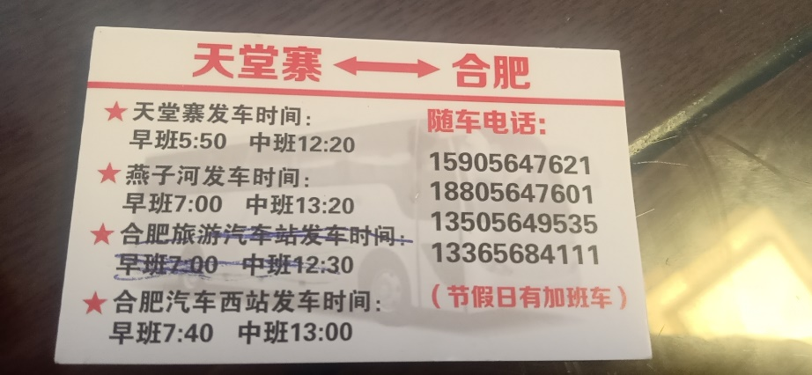

燕子河镇→龙马村 出发前一天晚上，热心的农家乐老板带我找到去龙马村的公交站。导航显示8：10有第一班公交，然而当我们第二天早上8：00在公交站等车时却并没有公交车来，直到九点才有公交车来（小翻车，乡村公交用导航不太靠谱）。

龙马村→梅山 如果乘从龙马村直接去金寨站或中间转燕子河再去金寨站时间不能安排好，而我们也在龙马村找到了可以直接前往梅山（金寨县旁边的小县城）的公交，再从梅山转车去金寨。公交是六点发车，我们五点起来收拾帐篷担心第二天人多上不了公交。果然第二天人比较多，我们都上去之后正好坐满（险）。

梅山→金寨一中 从向阳红小(中)学访谈玩后还有几个小时的时间，我们决定乘公交再去一趟金寨一中(从当地了解到金寨一中是他们那边最好的中学)。这次由于地处县城，公交车较多，没有等太久。

金寨一中→金寨站 重装到公交站后等了一会儿，较为顺利到达金寨站。

金寨站→合肥 直接乘高铁，除了在金寨站由于人太多出了点意外，其他较为顺利。

三、食宿

通过何卓洋学长联系到了燕子河镇上的农家乐老板（老板人超好，我们刚到之后给我们冲茶、上了樱桃，晚上还直接带我去找公交站。饭店微信号：xyp7515988，老板电话：15335648365），如果之后还有人去燕子河，强烈推荐这家老板（没收广告费）。第一天晚上露营地点是在附近的一处小停车场。第二天早饭在农家乐旁边的早餐店。第二天晚餐是在龙马村的全宾饭店（老板电话15956030898 15956407468），老板上的菜不够吃只能加饭（小翻车），怕大家没吃饱晚上又去小商店买了点小饼干和麻花。露营地是在附近一处幼儿园旁边的小广场。由于第三天需要赶早上六点的公交，早餐在梅山解决。回合肥后在东北王食府聚餐（点了一个320的套餐另加了五六道菜，队员吃的挺满意）。

最后的总结：

1.行餐与腐败品（出发前要到货）：确定行餐标准（拉练参考：压饼+卤蛋+火腿肠+榨菜或海带丝），干果类（如葡萄干），腐败品根据经费情况自己发挥，饮食还要考虑有没有少数民族，尊重饮食习惯。

2.出发前一定要事先联系好饭店，确定开业时间，了解菜单、价格，打听附近是否有露营地（一般为停车场或广场）。如果需要自己做饭的话还需要提前购买食材（注意保鲜），调料，炊具等。

3.其他杂物：视情况补充一部分药品（要鼓励队员自备一部分药品），雨衣，口哨（只备女生），急救毯，垃圾袋，保鲜袋，装备折旧费（与装备副领或装备部的人联系，这次装备折旧费为15，押金为20）。如果需要带礼物的话需要提前买好。

4.提前买好票，将买票信息即使发送给队员。如果订长途汽车票（也包括公交车）需要向当地客运站提前了解发车时间，发车频率等情况。在12306上一个人可以买5个人的票，在订大巴票时一次可购买3个人的票（可以多次购买）。

5.出发前的早餐预定（一定要提前预定，防止假期早餐店不开门）

6.考察中要及时记录公交费，早餐费，饭店费用等。随身要带足量现金（一定要多备零钱，多备零钱）。

7.财务预算不必太过精细，留足机动费用，预算要往高处算。

8.如果要坐公交（特别是乡村地区的公交），一定要找到发车时间表。

附：财务预算和财务决算

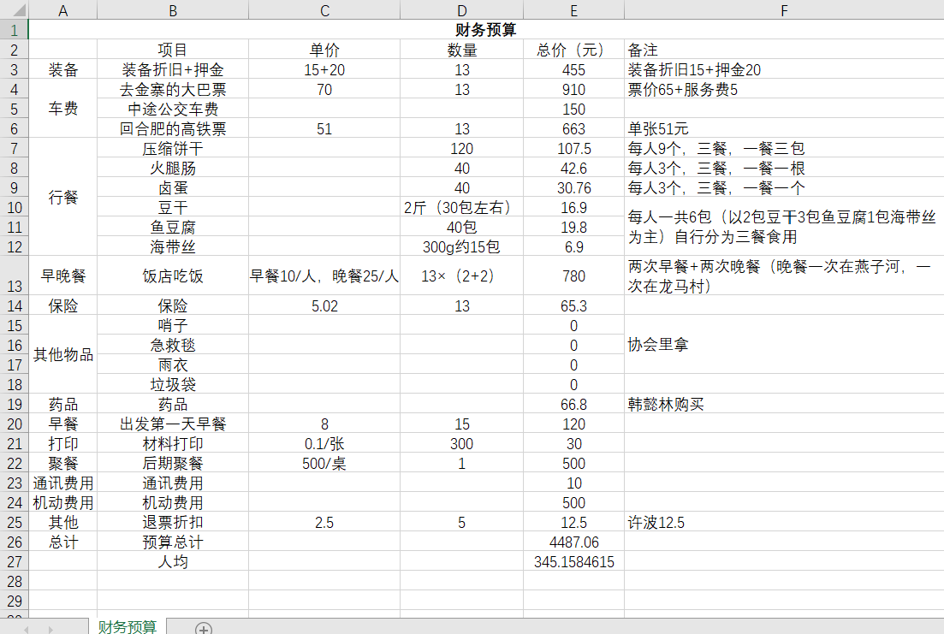

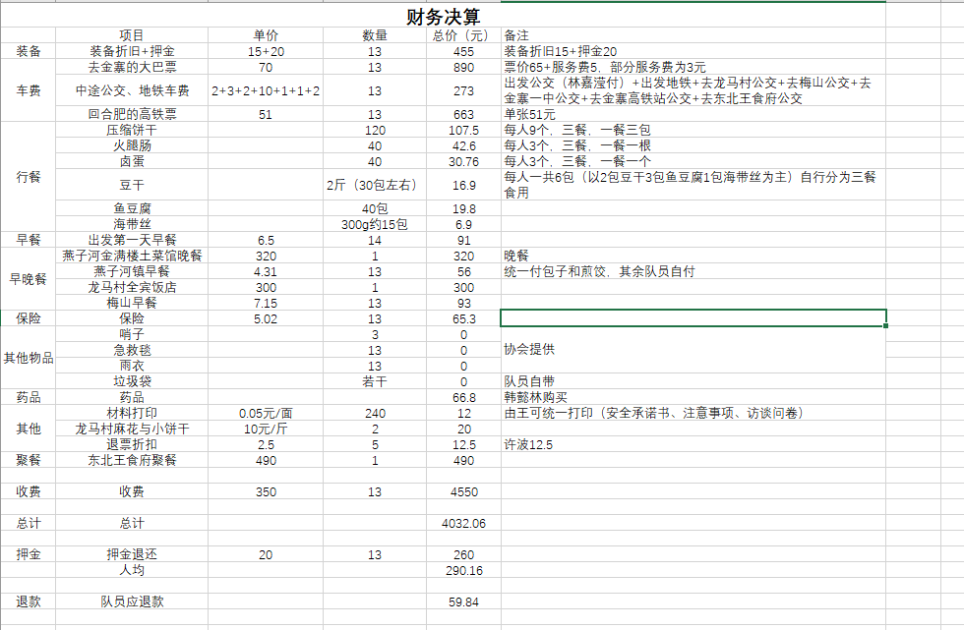

By：闫慧坤

Phone：15903826551

QQ：3261881860